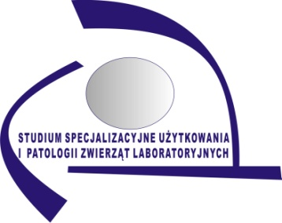
Uniwersytet Warmińsko-Mazurski w Olsztynie
Wydział Medycyny Weterynaryjnej
Katedra Patofizjologii, Weterynarii Sądowej i Administracji
ul. Oczapowskiego 13, 10-719 Olsztyn,
tel./faks: (89) 523-32-52, tel.: (89) 523-33-48, 604 341 243

Konto bankowe do opłat za specjalizacyjne studia podyplomowe
1 700,00 zł za każdy semestr

Posiadacz konta: Uniwersytet Warmińsko-Mazurski w Olsztynie,
ul. Oczapowskiego 2, 10-719 Olsztyn
Numer rachunku bankowego: 48 1030 1218 0000 0000 9113 2001.
Adres banku: Bank Handlowy w Warszawie, Oddział Olsztyn,
ul. Pieniężnego 15.
Na przelewie proszę napisać: imię i nazwisko/firma, semestr 1, subkonto 0531-1202.

Kopię przelewu proszę przesłać: lek. wet. Emilii Strzyżewskiej
(emilia.strzyzewska@uwm.edu.pl)
lub przekazać podczas zjazdu.

Wpłatę też można dokonać podczas zjazdu szkoleniowego przekazując należność
Pani lek. wet. Emilii Strzyżewskiej.

